Spring Security + JWT

Proteger usuario-service con autenticación y roles.
Login, generación y validación del JWT, filtro de seguridad, SecurityContext y @PreAuthorize.
Prueba final: Probar en Postman los resultados 200, 401 y 403.

Metemos esta dependencia en el pom.xml:
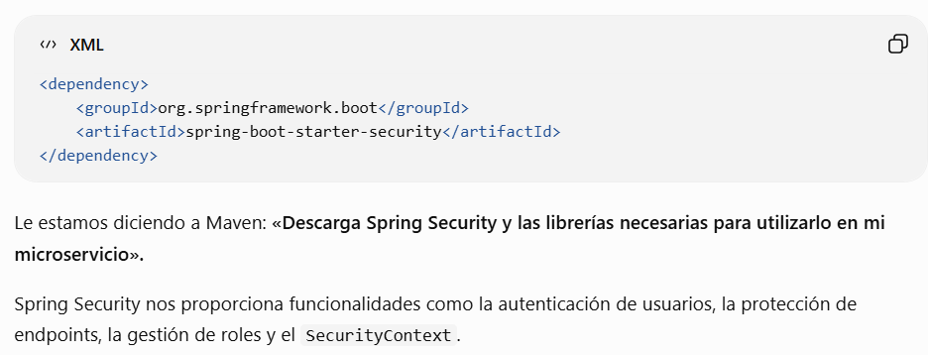
¡Perfecto! Eso confirma que Spring Security ya está funcionando. Al añadir la dependencia, ha protegido Swagger y te pide autenticación.
Esa ventana todavía no es nuestro login con JWT: es la autenticación básica que Spring Security configura por defecto.
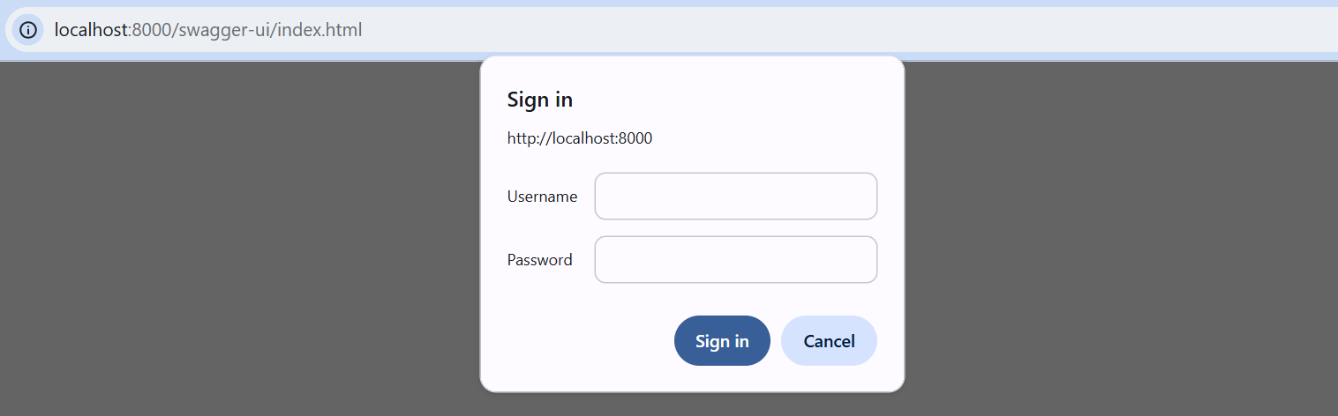
Paso 3. Crear SecurityConfig

Siguiente paso: crear una clase SecurityConfig para definir qué endpoints serán públicos, como Swagger y nuestro futuro /auth/login, y cuáles estarán protegidos mediante JWT.
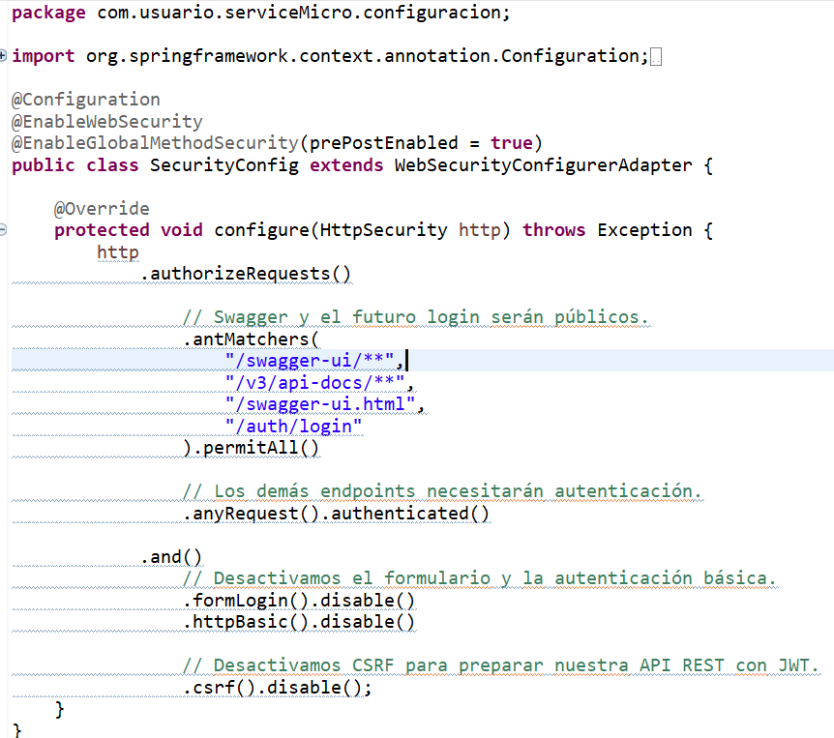
Con esta clase permitimos entrar a Swagger y al futuro login sin autenticación, pero mantenemos protegidos los demás endpoints. devuelve 403 Access Denied porque todavía no has enviado un JWT válido.

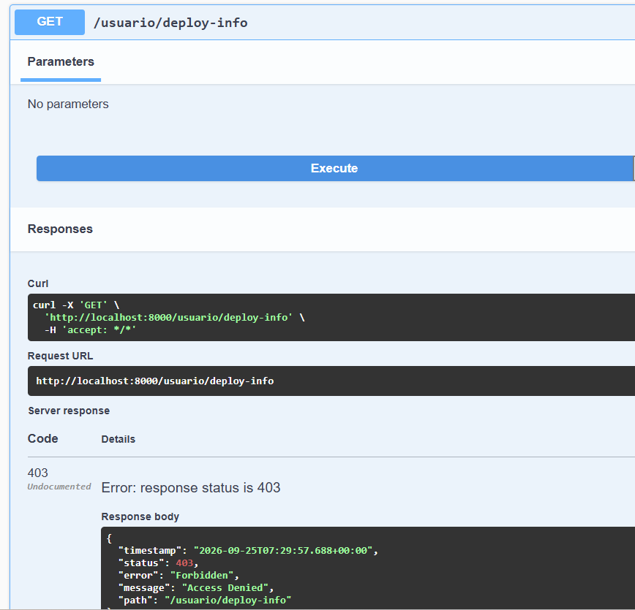
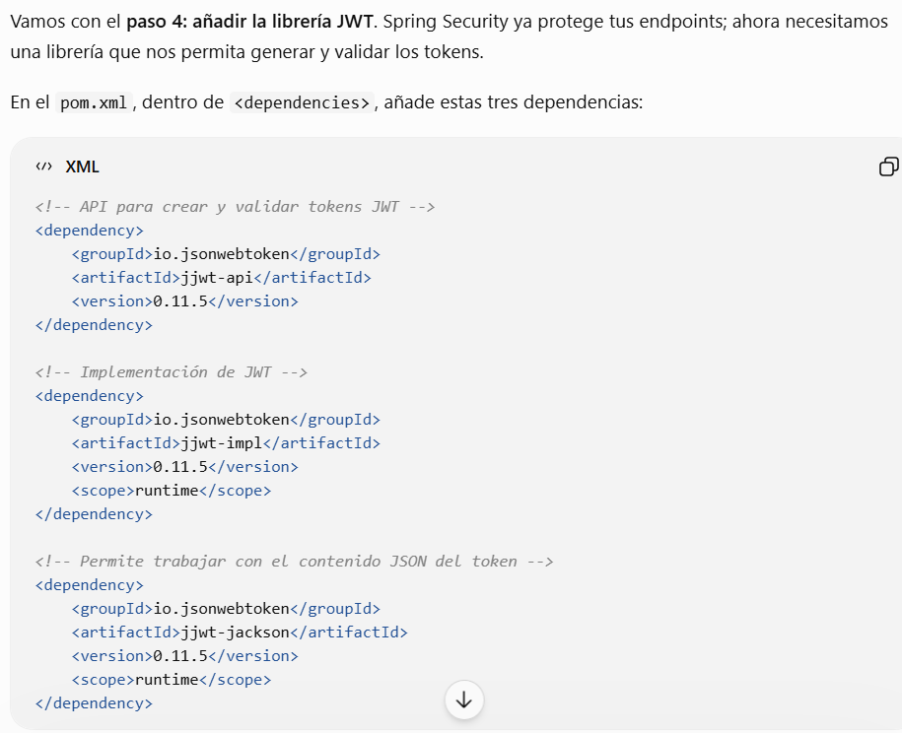

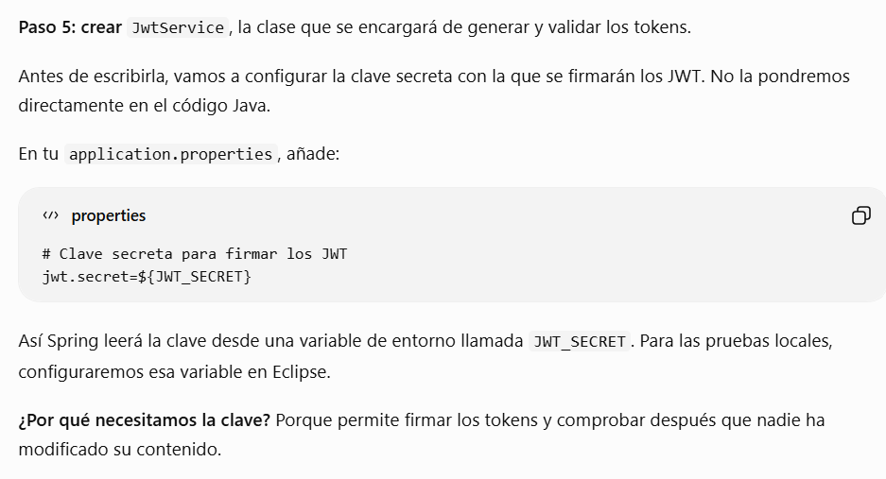
Jfklsdjfkdsj
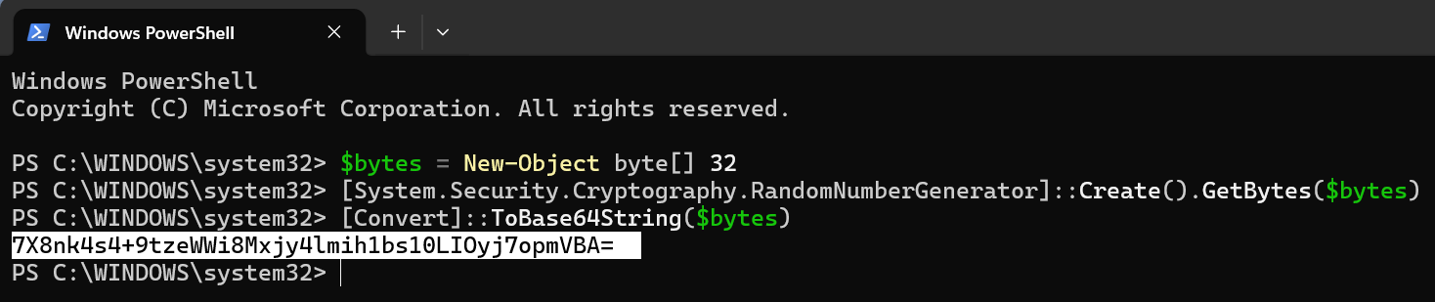
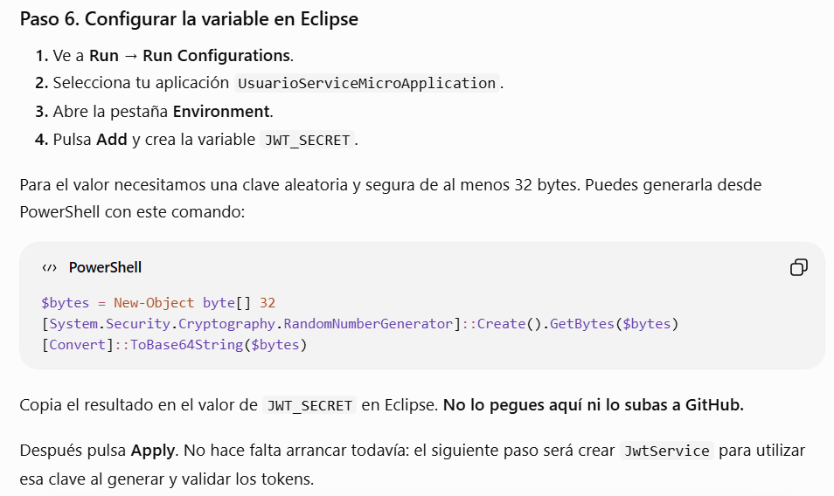
7X8nk4s4+9tzeWWi8Mxjy4lmih1bs10LIOyj7opmVBA=
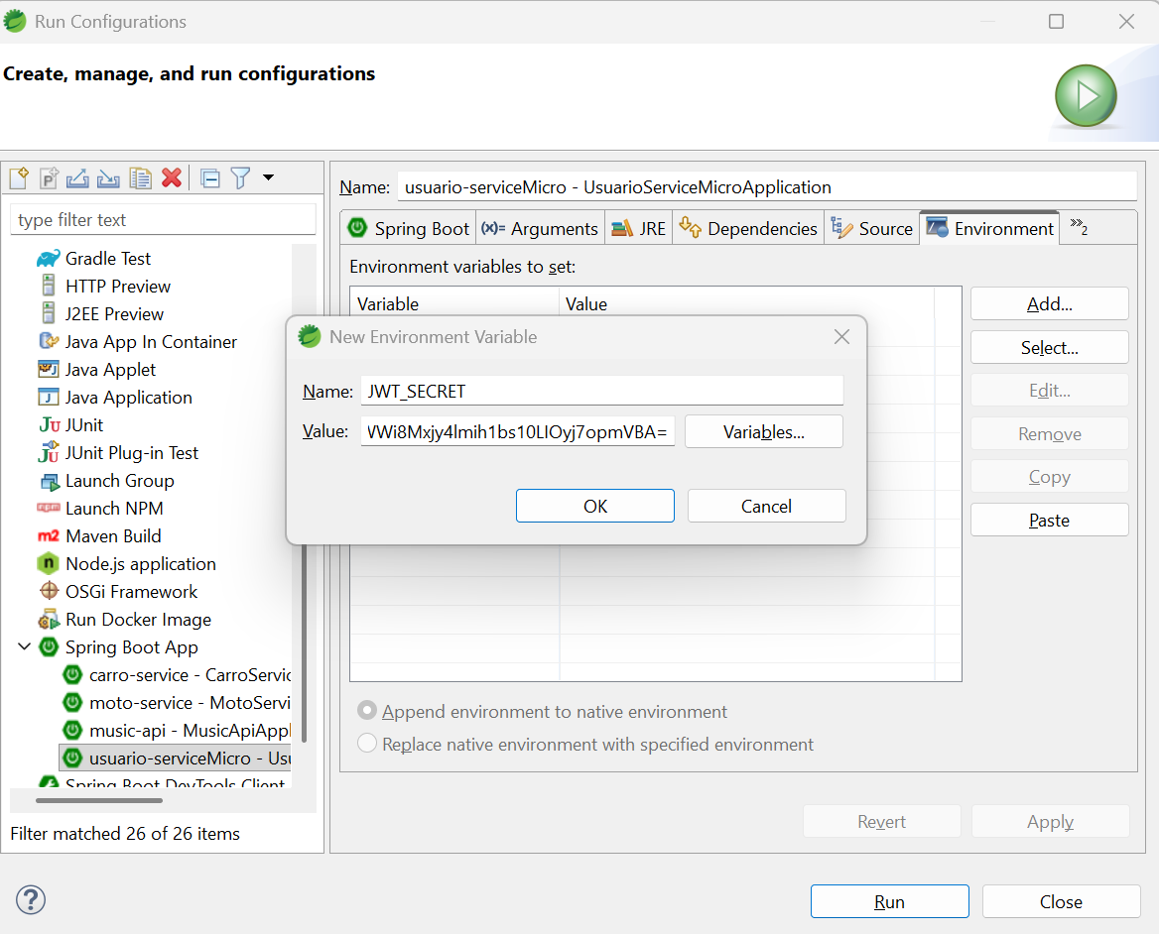
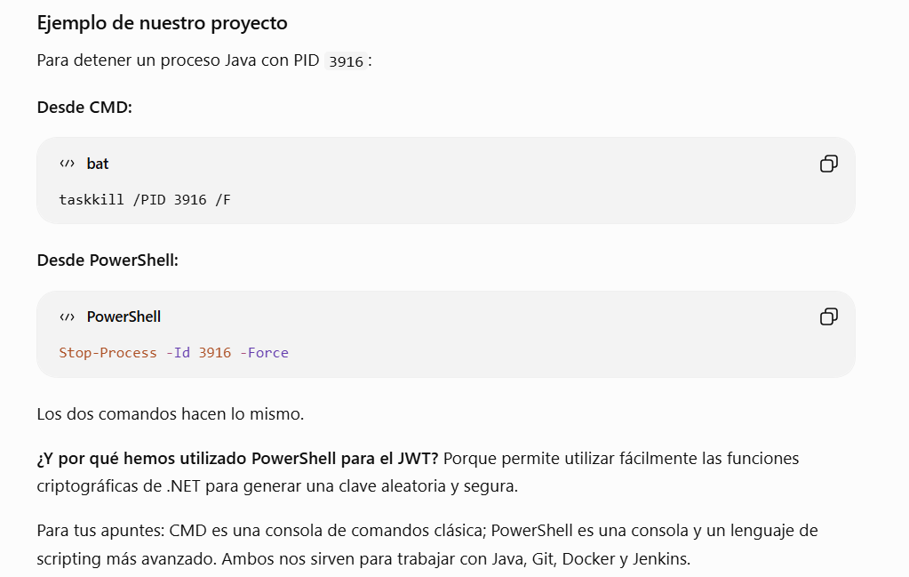
Paso 7. Crear la clase JwtService
¿Qué hace esta clase? generarToken() crea un JWT firmado que contiene el usuario, sus roles y la fecha de caducidad. validarToken() comprueba que la firma es correcta y que el token no ha caducado.
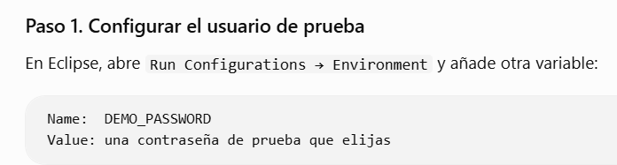
{
"username": "demo",
"password": "Nicolas-093109."
}

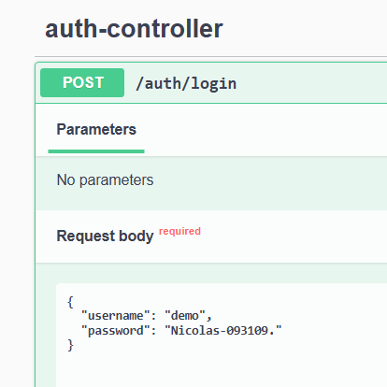
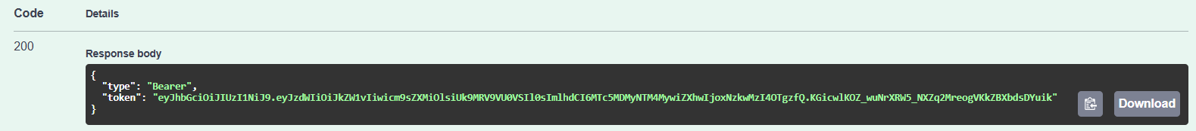

Al enviar un POST /auth/login con el usuario demo y la contraseña de prueba, Spring Security comprobará las credenciales. Si son correctas, devolverá un JWT.

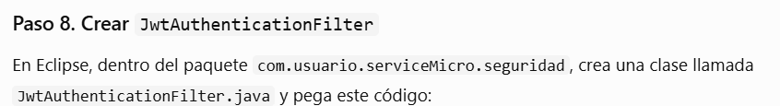

Pruebas =>
Spring Security bloqueó la petición porque no había un usuario autenticado.
hemos comprobado que el endpoint está protegido y no permite acceder sin autenticación.
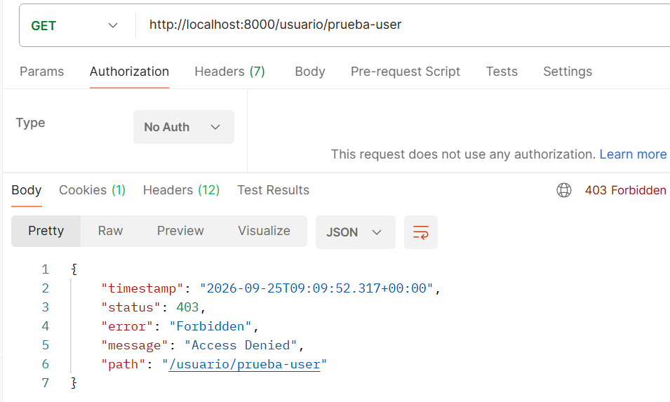

Prueba 2: Acceso con JWT válido
En Postman hemos enviado un GET /usuario/prueba-user con Authorization → Bearer Token.
El filtro JWT ha validado el token y ha guardado el usuario y su rol en el SecurityContext. Después, @PreAuthorize ha comprobado que tiene ROLE_USER y ha permitido ejecutar el método.
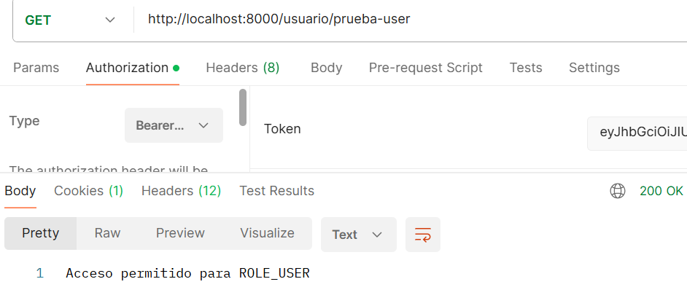

Prueba 3: Acceso sin el rol necesario
En Postman enviamos un JWT válido al endpoint:
El filtro JWT valida el token y guarda el usuario con ROLE_USER en el SecurityContext. Después, @PreAuthorize("hasAuthority('ROLE_ADMIN')") comprueba sus permisos y deniega el acceso.
Resultado: 403 Forbidden. El método del controlador no llega a ejecutarse.

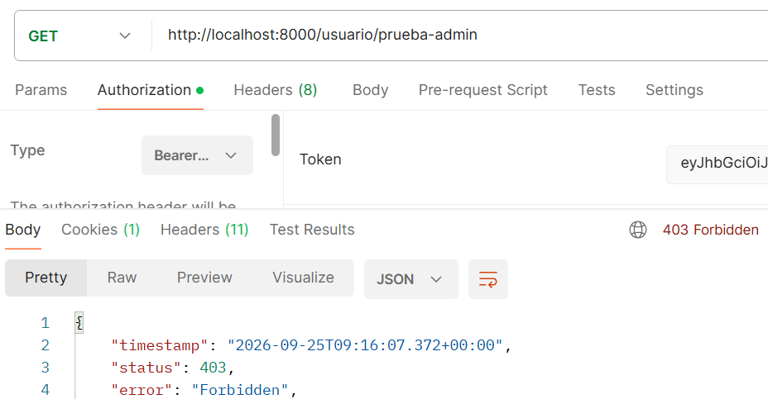

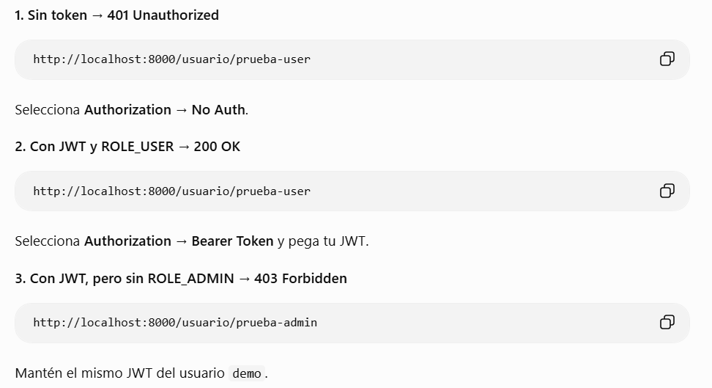
http://localhost:8000/usuario/prueba-user
http://localhost:8000/usuario/prueba-user
http://localhost:8000/usuario/prueba-admin

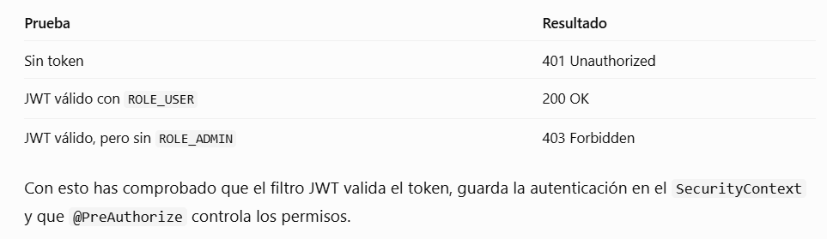

Vamos a configurar el botón Authorize de Swagger para que puedas introducir el JWT una sola vez y utilizarlo en tus peticiones.
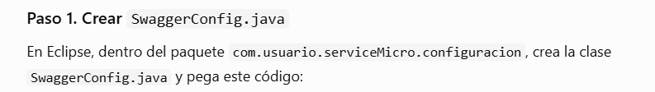

D

Swagger mostrará un botón Authorize donde podrás pegar el JWT. Después lo enviará automáticamente en la cabecera Authorization de las peticiones:
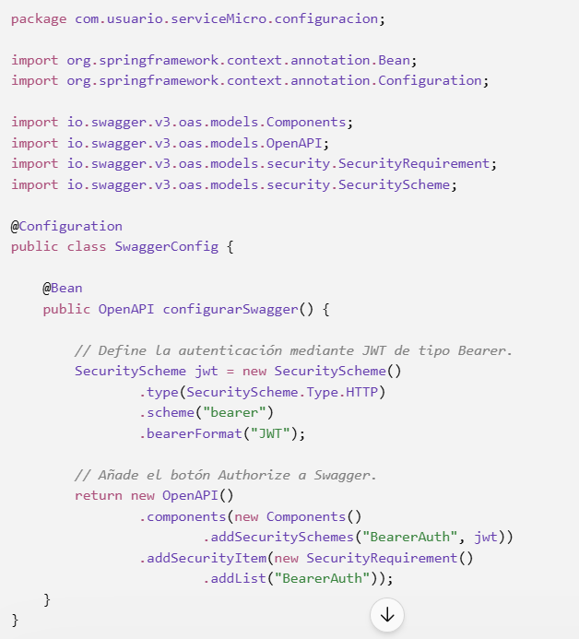

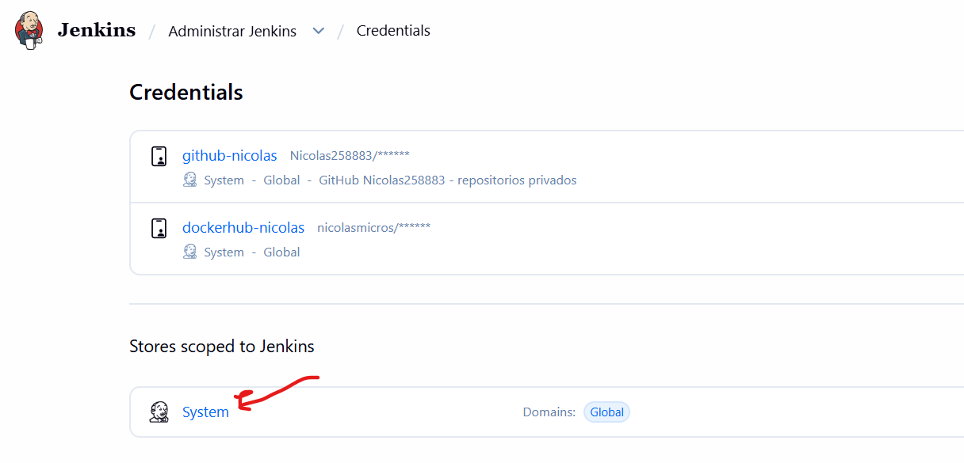
dfdsf
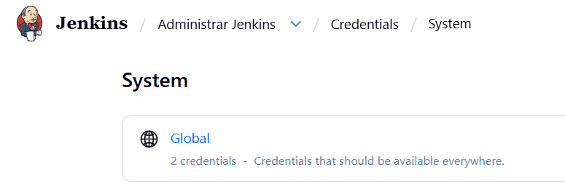
hfh

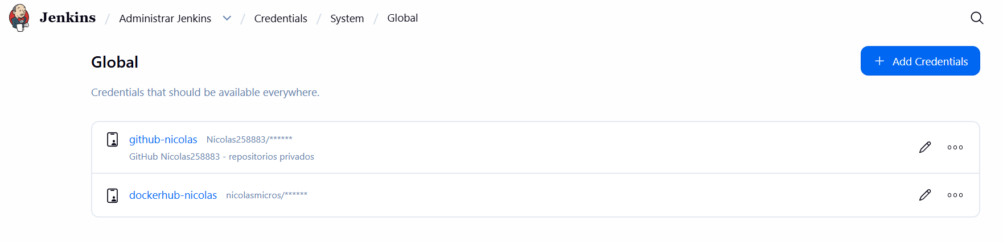
fsdfsd

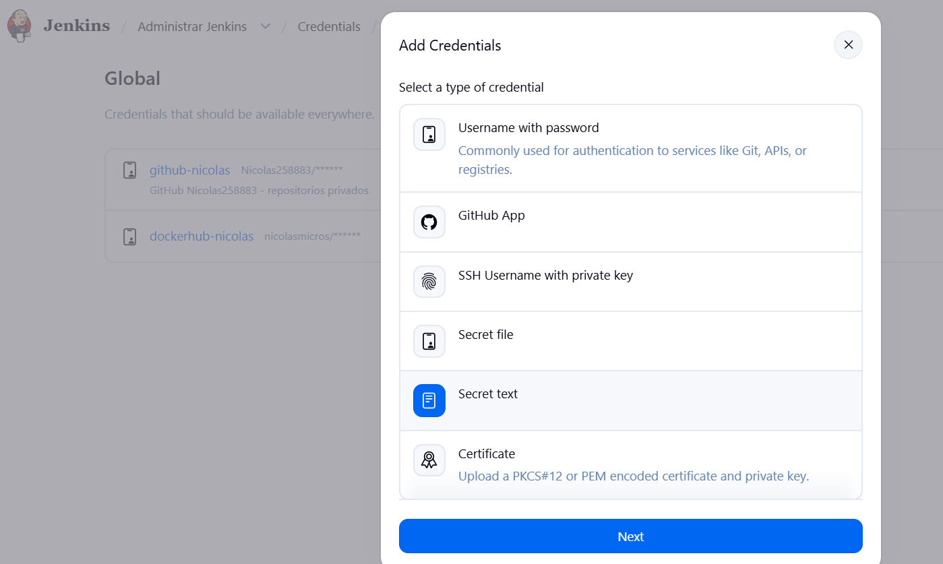
sadfsad
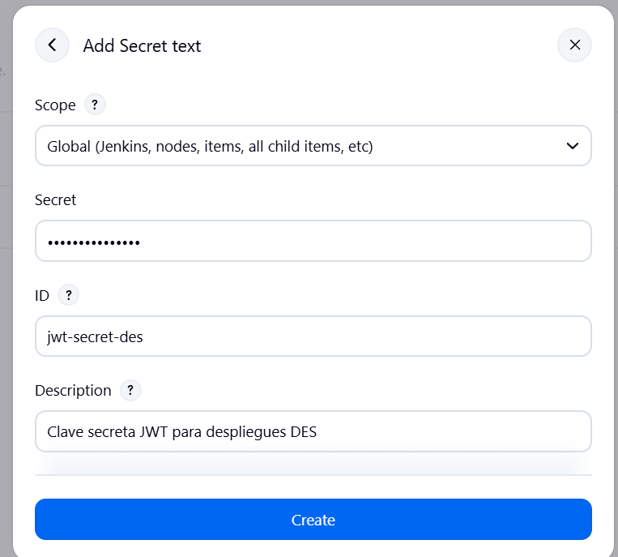
dsd

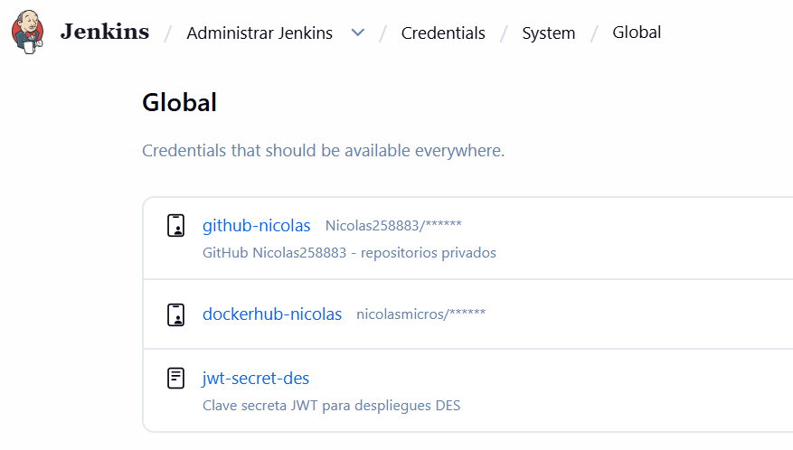
ssf
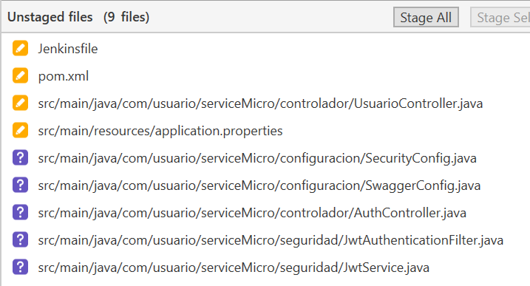
df
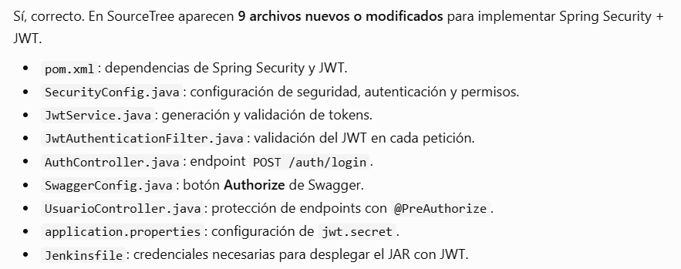

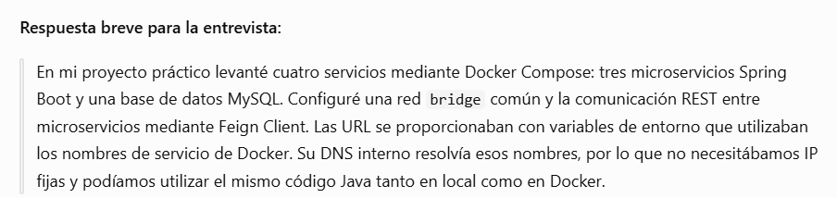
cuando ejecutas los JAR directamente en Windows, ya tienen conectividad entre ellos. Cuando los ejecutas en contenedores separados, necesitamos conectarlos mediante una red Docker. En los dos casos, Feign sigue haciendo exactamente la misma llamada REST.

